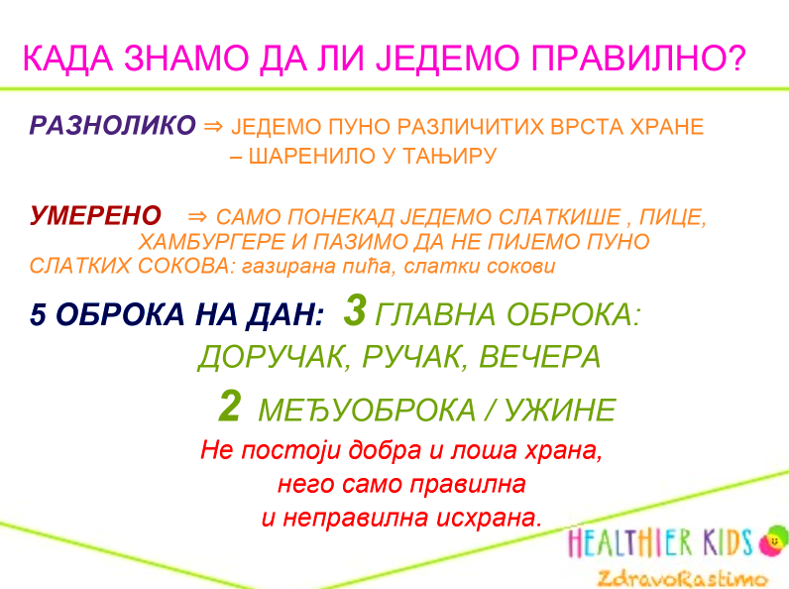
ФИЗИЧКО И ЗДРАВСТВЕНО ВАСПИТАЊЕ У КУЋНИМ УСЛОВИМА
ПРАВИЛНА И ЗДРАВА ИСХРАНА, ВЕЖБЕ ОБЛИКОВАЊА ЗА ПРЕВЕНЦИЈУ ДЕФОРМИТЕТА , ВЕЖБЕ СНАГЕ, ЕЛЕМЕНТАРНЕ И ДРУШТВЕНЕ ИГРЕ

4. недеља од 6-10. априла 2020.год.
ПРАВИЛНА ИСХРАНА – Правилним избором хране доприносимо одржању здравља, менталној и телесној способности. Појам правилне исхране подразумева задовољење потреба организма за дневним уносом енергије и довољном количином прехрамбених и заштитних материја које су неопходне за одржавање функција организма и здравља. http://skr.rs/A16

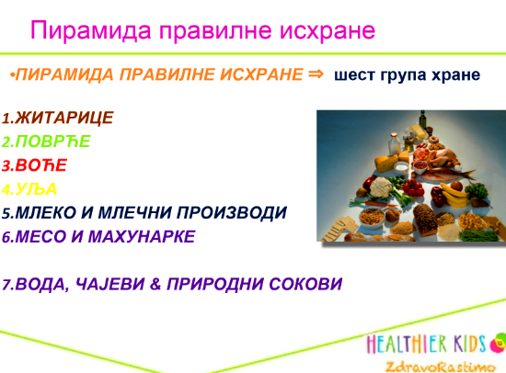

НЕДЕЉА ФОРМИРАЊА
ЗДРАВИХ НАВИКА
ϖДан без брзе хране
ϖНедеља промоције правилне исхране
ϖДан без грицкалица ϖСат вежбања
ϖУжинам воће
ϖ Недеља без кока - коле
ϖВода је моје омиљено пиће

ВЕЖВЕЖБЕ СНАГЕ, ВЕЖБЕ ОБЛИКОВАЊА ЗА ПРЕВЕНЦИЈУ ДЕФОРМИТЕТА
* Деци свакодневно требају физичке активност да би ојачала http://skr.rs/Ahk
* Вежбе за превенцију деформитета http://skr.rs/Ah3
* Обликујемо тело у 20 минута http://skr.rs/Aha
* Недељни план тренинга код куће http://skr.rs/AhX

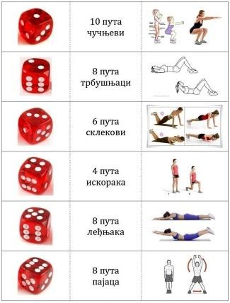

ДРУШТВЕНЕ МОТОРИЧКЕ ИГРЕ
* "Сноп светла" усмерен сноп светла батеријске лампе ка зиду или поду гађај, јури или бежи http://skr.rs/Ahz
* "Човече не љути се" Бацањем коцкице задајеш себи вежбу. Друштвена игра за четири или више играча.
* „Игре уз помоћ кесе“ http://skr.rs/AhY
* Осмосмерка - EDUKAPLAY
Олимпијски спортови http://skr.rs/AWY

ВОДИЧ КРОЗ САМОСТАЛНО ВЕЖБАЊЕ ПО ПРОГРАМУ „ЗДРАВО РАСТИМО“
1. Не вежбај гладан/а. Пре вежбања једи лагану храну богату угљеним хидратима и то најмање један сат пре вежбања.
2. Ако имаш прекомерну телесну масу изабери оне активности којима нећеш додатно оптеретити зглобове.
3. Буди истрајан/а и о оствари свакодневно физичко вежбање у трајању од 60. минута,
4. Ослушкуј своје тело. После вежбања се мораш осећати уморно, али и угодно, а не исцрпљено.
5. Ефекти физичког вежбања се виде.
6. Пре тренинга се добро загреј, а у тренинг обавезно убаци и вежве истезања.

ВЕЖБЕ ЗА ЈАЧАЊЕ ПОЈЕДИНИХ МИШИЋНИХ ГРУПА - ВЕЖБЕ СНАГЕ
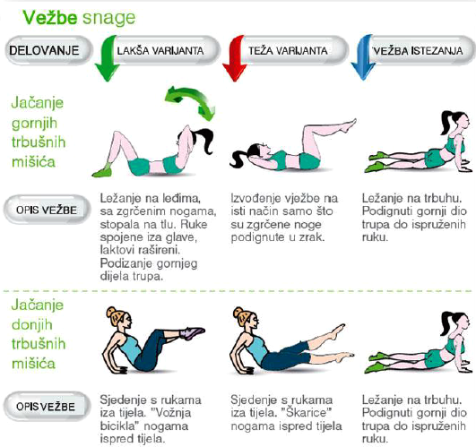
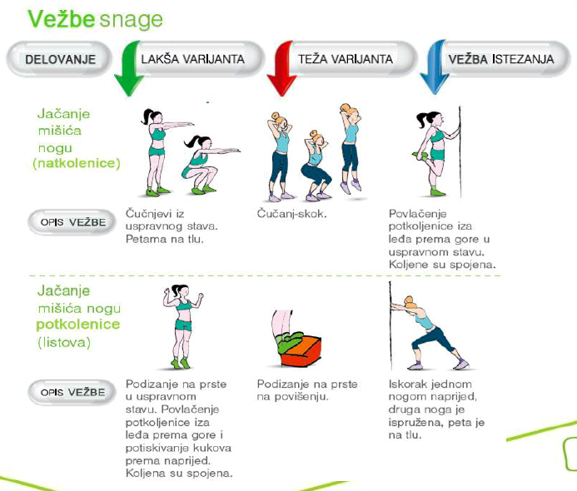
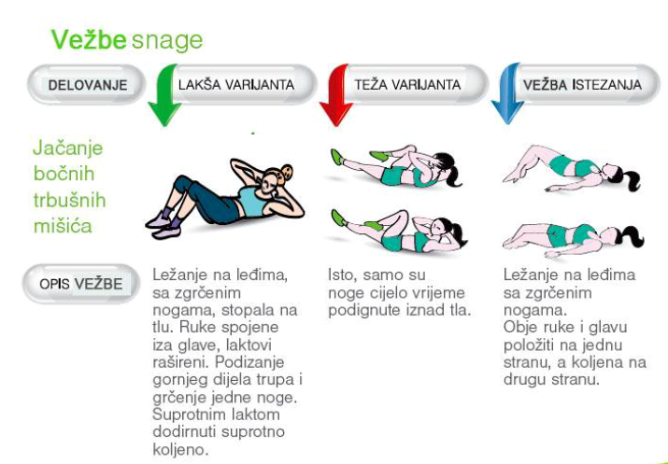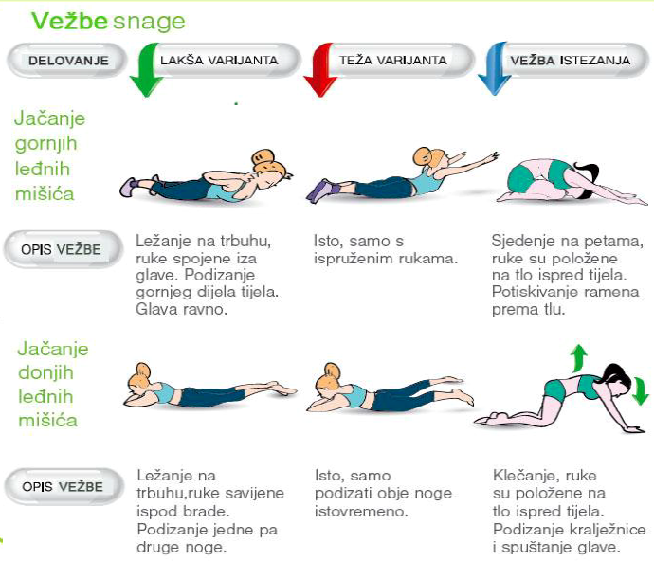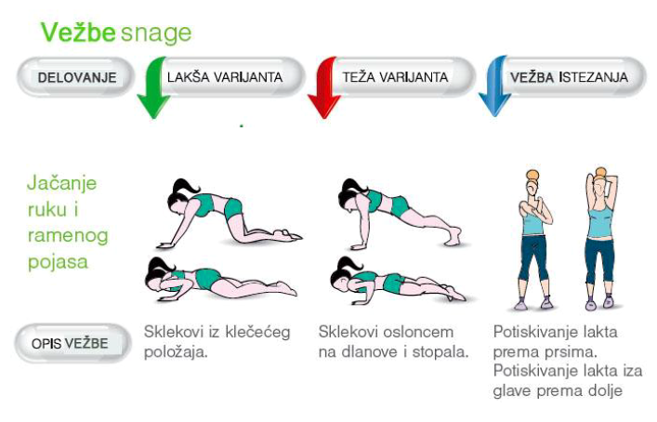
Пратите активности за физичко и здравствено васпирање и преко ТВ-а!

